Фотоотчёт о музыкально-физкультурном развлечении во второй младшей группе

**«Будем в Армии служить, будем Родину любить!»**

**19 февраля 2021 года**

Мы, ребята молодцы, весело шагаем.

«Левой-правой, раз, два, три» – дружно повторяем!

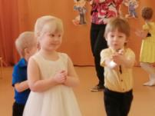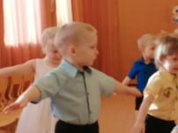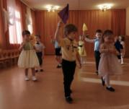

**Игра «Парад»**

Будем в армии служить, Родине поможем.

Маму, папу защитим и девчонок тоже.

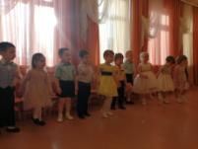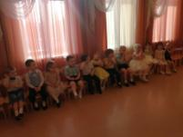

**Пальчиковая игра «Как солдат служил»**

А теперь пришла пора поиграть нам, детвора!

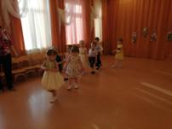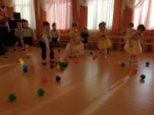

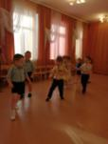

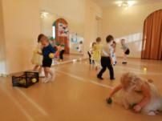

***Подвижная игра «Лошадки»***

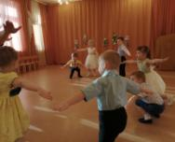

***Подвижная игра «Собери боеприпасы»***

***Подвижная игра «Самолёты»***